Мұқан А.Т., Жакеева А.Е.
КГУ ОШ №27, г.Караганда

Сенсорная интеграция как эффективный инструмент на коррекционных занятиях

Метод сенсорной интеграции разработан американским эрготерапевтом Джин Айрес и направлен на стимуляцию работы органов чувств в условиях координации различных сенсорных систем. Терапия предполагает воздействие на ребенка различными стимулами в специально смоделированной среде. Особое внимание уделяется синтезу ощущений, идущих от различных сенсорных систем. (тактильная-слуховая-зрительная-вкусовая-обонятельная).
Формы работы определяются целями игровых ситуаций, для которых характерно сочетание как традиционных приемов и методов, так и инновационных. Различные виды нарушений обработки сенсорной информации требуют дифференцированного подхода и индивидуального комплекса занятий и упражнений:
Коррекция нарушений тактильной чувствительности: игры с текстурами и песком, прилипающими и вязкими материалами, использование пальчиковых красок для рисования пальцами, пластилин, глину, организация игры в песочнице на детской площадке, оборудование сенсорных коробок, наполнение лотка песком, сухими бобами или крупой, или другими материалами и маленькими игрушками.
Коррекция вестибулярной чувствительности: качание на качелях; подвижные спортивные игры, включающие в себя раскачивание, скольжение, прыжки и другие активные движения; занятия на различных балансирах; преодоление полосы препятствий; занятия, стимулирующие координацию движений глаз, головы и рук: стрельба по мишени, игра с мячом, кидание предметов, настольный теннис.
Коррекция нарушений проприоцептивного чувства: массаж, упражнения на батуте, двигательная активность с использованием различных утяжелителей, растяжка, преодоление полосы препятствий, сдавливание частей тела.
Коррекция аудиальной дисфункции: слушание звуков природы (дождь, гром, шум волн, ветра, пение птиц) и определение источников звука; игры в прослушивание, сидя в тишине, идентификация звуков (шумит транспорт на улице, гудит холодильник, хлопает дверь и т.д.), определение откуда они доносятся; прослушивание музыки, специально предназначенной для того, чтобы способствовать расслаблению, сосредоточению, энергетическому подъему или творчеству; поощрение занятия музыкой; предоставление ребенку возможности трогать музыкальные инструменты, извлекать звуки; создание ровного нераздражающего звукового фона (белый шум), в качестве источника белого шума использовать настольный фонтанчик в виде скалы с водопадом или аквариум.
Коррекция дисфункции орального сигнала: питьё чистой простой воды или газированной минеральной воды, чтобы ощутить пузырьки во рту; помощь ребенку в расширении вкусов, к которым он относится терпимо или которые любит и используем насыщенные вкусы, которыми он наслаждается, чтобы помочь преодолеть вялость и расшевелить его; игры в отгадывание вкусов, привлечение ребенка к приготовлению еды.
Коррекция нарушений обонятельной функции: изучение и запоминание запахов (ароматы и запахи окружающих вещей); использование запахов, чтобы снять напряжение, если ребенок переутомился; игры в отгадывание запахов.
Коррекция нарушений визуальной функции: избегание избыточных визуальных стимулов (раздражителей) уборка лишнего в корзины или за занавеску, или за закрытую дверцу шкафа; избегание игрушек, одежды, предметов, полотенец и т.д., окрашенных в цвета, которые вызывают беспокойство у ребенка; если ребенок кажется «ушедшим в себя» и с трудом отвечает на зрительную стимуляцию; добавка предметов ярких цветов, чтобы привлечь его зрительное внимание. Качественная коррекционная работа со всеми видами нарушений заключается в эффективной помощи ребенку в том, чтобы наладить нарушенный баланс в сенсорной системе. Тем самым специалист помогает ребенку освоить базовые навыки обучения, помогает освоить много эффективных способов взаимодействия с предметами и с близкими людьми.
Взоимодейстия логопеда, специального педагога, психолога, учителей и родителей на коррекционных занятиях с целью комплексного воздействия сенсорной информации имеет важную роль на мозг ребенка.
Настроение детей, их психологическое состояние в конкретные моменты могут стать причиной варьирования методов, приемов и структуры взаимодействия педагога с детьми.
Психологическое воздействие конструируется путем создания дозированных по содержанию, объему, сложности, физическим, эмоциональным и психическим нагрузкам игровых ситуаций. Простые, но в то же время действенные методы сенсорной интеграции, помогают построить связь между ребенком.
Занятия в правильном сенсорном зале позволяют детям с особыми образовательными потребностями быстрее освоить и закрепить новые навыки.
Наши кабинеты оснащенны специальными оборудованиями, пособиями и наборами средств стимулирующие разные сенсорные развития.

Стимулирующая среда сенсорной интеграции

Оборудование |  |  | Возможности
Стимулирующие вестибулярной системы и проприоцепции
Блоки для поддержания баланса | 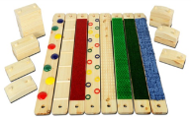 | - стимуляция вестибулярной системы;  - развитие балансовой и визуальнодвигательной координации;  - развитие двусторонней координации;  -развитие моторного планирования;  - развитие крупной моторики;  -развитие способность пересекать среднюю линию тела;  - укрепления опорно-двигательного аппарата детей;  - развитие пространственной ориентации;  - координация отдельных частей тела;  - улучшение способности поддерживать равновесие, координацию глаз-рука.  -стимулирование восприятия ребёнком сигналов от мышц, связок, суставов, то есть  проприоцептивную систему. Ребёнок станет лучше осознавать своё тело, оптимально рассчитывать прилагаемую силу;  - улучшение способности поддерживать равновесие,координацию глаз-рука.
Бочка цилиндр | 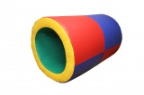
Балансир | 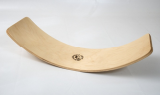
Полусферы | 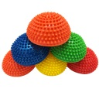
Гамак | 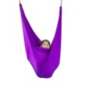
Платформа | 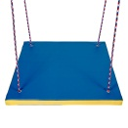
Тоннель | 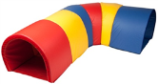
Батут | 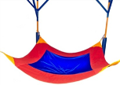

Стимулирование тактильного восприятия
Сенсорная дорожка |  | 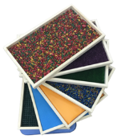 | - массаж различными предметами снижает гиперчувствительность;  - улучшает способность использовать инструменты, силу рук, координацию визуальнодвигательного аппарата;  - рисование пальцами и перемещение игрушек улучшает малую моторику, визуально моторную интеграцию;  - развивает способности, необходимые для движения глаз, рук, всего тела одновременно;  -одновременное использование обеих рук улучшает двустороннюю координацию;  - чем больше разнообразных тактильных стимулов и ощущений получает ребёнок, тем выше будет его терпимость к тактильной стимуляции. Он будет лучше различать на ощупь, из чего сделаны окружающие предметы, будет стремиться познавать.
Кинетическая масса |  | 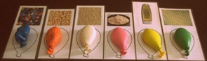
Стол игровой для рисования песком |  | 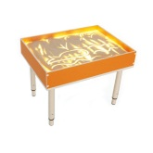
Набор строительных кубиков |  | 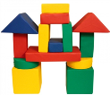
Панель тактильные мешочки |  | 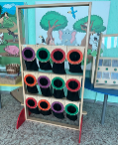
Детское игровое панно «Светящиеся нити » |  | 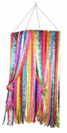
Стимулирование зрительного восприятия
Панно «Звездное небо» | 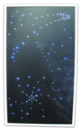 |  | - массаж различными предметами снижает гиперчувствительность;  - улучшает способность использовать инструменты, силу рук, координацию визуально двигательного аппарата;  - рисование пальцами и перемещение игрушек улучшает малую моторику, визуально моторную интеграцию;  - развивает способности, необходимые для движения глаз, рук, всего тела одновременно;  -одновременное использование обеих рук улучшает двустороннюю координацию;  - чем больше разнообразных тактильных стимулов и ощущений получает ребѐнок,  тем выше будет его терпимость к тактильной стимуляции.
Мольберт | 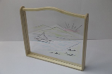
Дидактическая черепаха | 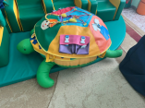
Интерактивная панель «Солнышко» | 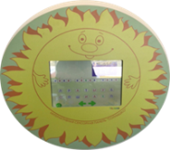
Интерактивная светозвуковая панель «Вращающиеся огни» | 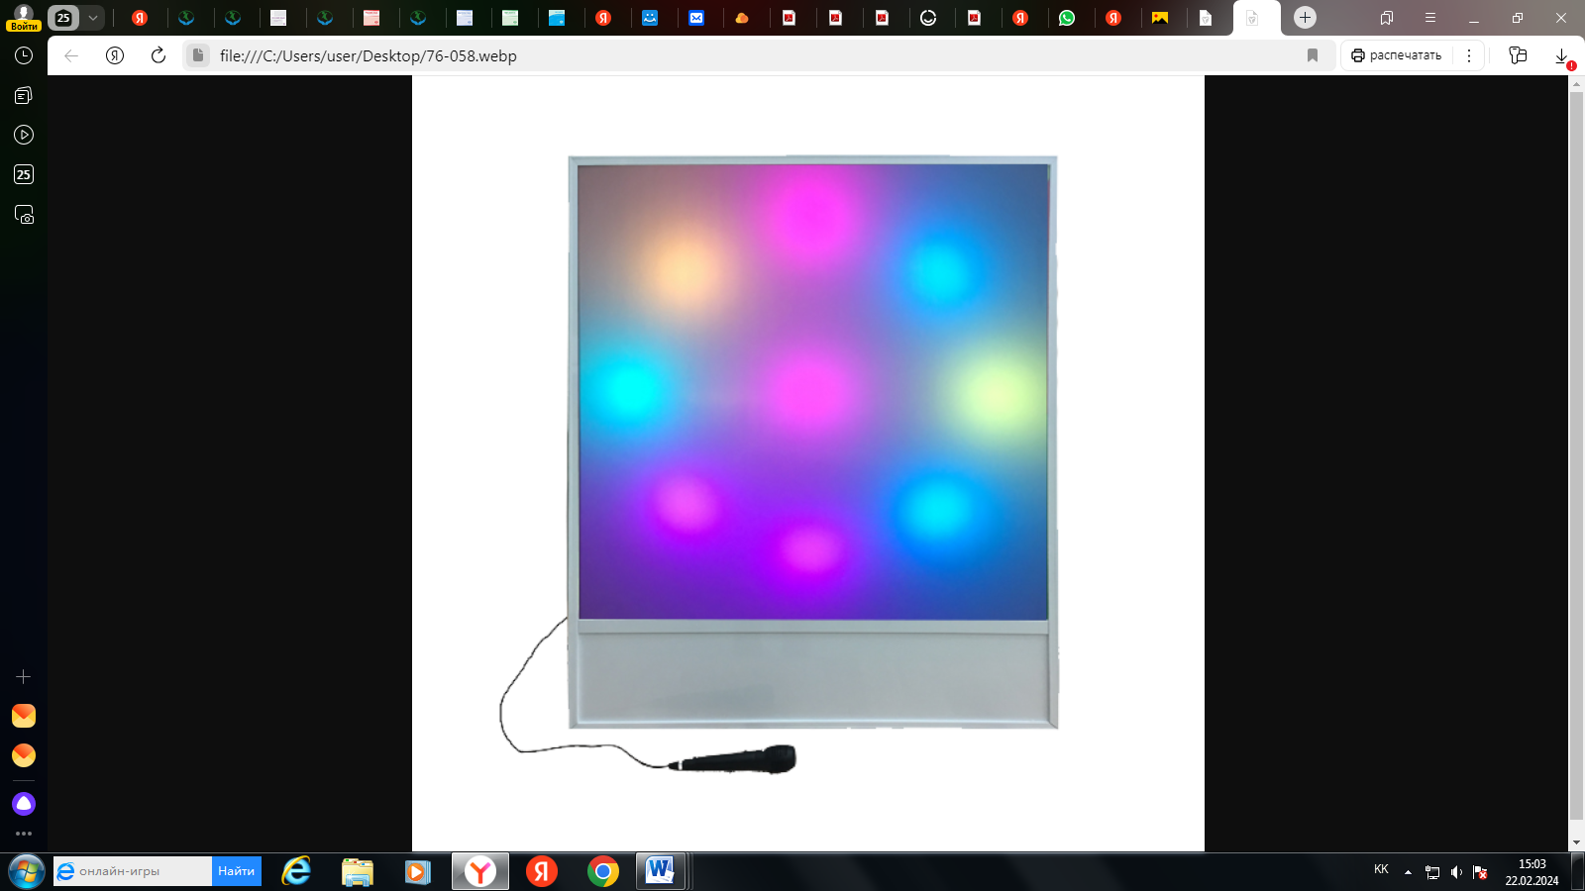
Стимулирование обоняния и вкусового восприятия
Емкости с запахами и вкусами | 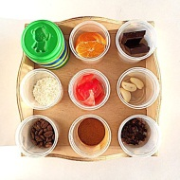 |  | - улучшение обоняния и вкуса;  - некоторые ароматы влияют на улучшение способности запоминать и фокусировать, а другие помогают ребенку  расслабиться;  - угадывание запаха и вкуса с закрытыми глазами развивает навыки визуализации.
Стимулирование слухового восприятия
Музыкальные и шумовые инструменты | 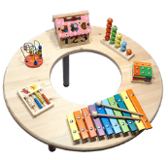 |  | - реагирование на музыку и вопросы положительно влияет на обработку слуховых ощущений;  - улучшение внимания, памяти и слухового восприятия;  - интеграция зрения со слухом.
Звуковая панель «Звуки воды» | 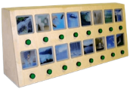
Интерактивная панель «Угадай звук» | 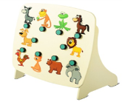
Настенное панно «Водопад» звуки воды, пение птиц | 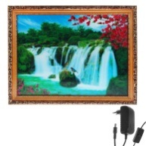

Каждая стимуляция имеет свою конкретную задачу, но если смотреть в целом, то можно сказать, что каждая из описанных выше стимуляций также затрагивает:
- улучшение эмоциональной безопасности;
- повышение самооценки;
- повышение социальных навыков;
- повышение коммуникации и языковых навыков.

Литература :
- Айрес, Э. Дж. Ребенок и сенсорная интеграция. Понимание скрытых проблем развития / Э. Дж. Айрес; [пер. с англ. Юлии Даре]. – М. : Теревинф, 2009. – 272 с.
- Эльконин, Д. Б. Детская психология [Текст] / Д. Б. Эльконин - М., 2010 г.- 280с.
- Пилюгина В.А. Сенсорные способности малыша: Игры на развитие восприятия цвета, формы, величины у детей раннего возраста: Кн. для воспитателей дет. сада и родителей [Текст] / В.А.Пилюгина. – М.: Просвещение: АО «Учебн.мет.», 1996. – 112 с

